**以太网串口设备转换配置说明**

1、将网口模块插入读写器设备，并用网线将该读写器与电脑相连。

2、双击打开以太网串口转换设备配置工具安装文件“ZNetCom2.66_setup”进行安装。

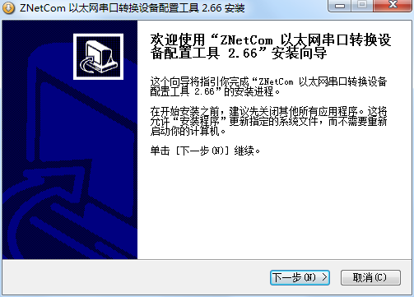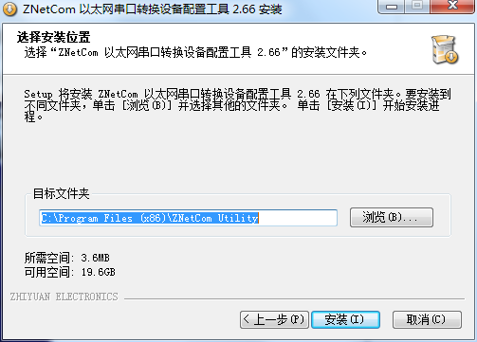

3、安装完毕后，双击打开“ZNetCom以太网串口转换设备配置工具”,点击“搜索设备”，将在显示栏里显示当前连入网络的设备。

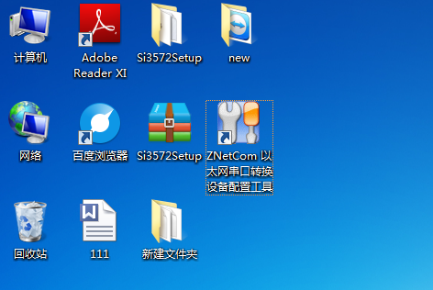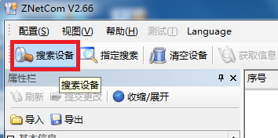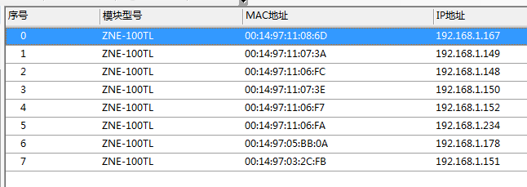

4、选中MAC地址匹配的设备，在左面属性栏设置目标端口和目标IP，一般对TCP连接数处的端口和IP进行设置，目标端口一般为7006，目标IP为自己电脑的IP地址。

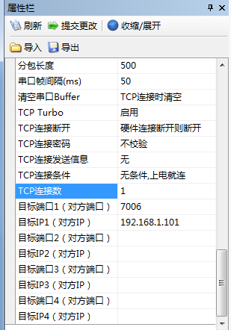

5、输入密码：88888，提交更改，完成本次配置。

